**Antykorozja i klejenie - Co warto wiedzieć na ten temat?**

**W tym artykule zgłębimy temat antykorozji, zrozumiemy, jak działa, i dlaczego jest niezwykle istotny dla długotrwałego zachowania wytrzymałości i estetyki metalowych powierzchni.**

**Antykorozja: Ochrona Metalu Przed Upływem Czasu**

Antykorozja to kluczowy proces, który chroni metal przed destrukcyjnym wpływem korozji. Metalowe elementy, takie jak konstrukcje stalowe czy pojazdy, są narażone na działanie wilgoci, soli, zanieczyszczeń i ekstremalnych warunków atmosferycznych.

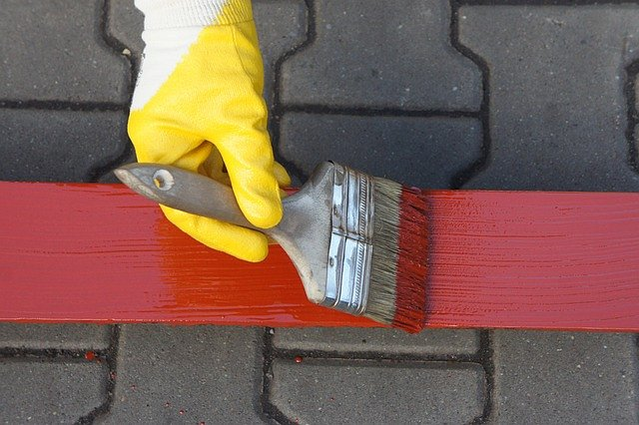

**Antykorozja: Skuteczna Bariera Przed Zniszczeniem**

Korozja a Antykorozja

Korozja to proces, w którym metal ulega degradacji w wyniku reakcji chemicznych z otaczającym go środowiskiem. Antykorozja to zbiór technik i substancji, które zapobiegają lub opóźniają ten proces. Najczęściej stosowane metody antykorozji to:

l

Powłoki Antykorozyjne: Nakładane na metalową powierzchnię, tworzą bariery przed wilgocią i zanieczyszczeniami. Mogą to być farby antykorozyjne, powłoki cynkowe czy powłoki epoksydowe.

l

Galwanizacja: Proces, w którym metal jest pokrywany warstwą metalu o większym potencjale korozyjnym. Przykładem jest cynkowanie ogniowe.

l

Anodowanie: Tworzenie warstwy tlenku na powierzchni metalu, co zwiększa jego odporność na korozję.

Wpływ na Trwałość i Bezpieczeństwo

**Antykorozja** jest kluczowa dla długotrwałego zachowania trwałości metalowych elementów. Konstrukcje stalowe, pojazdy, mosty czy instalacje przemysłowe narażone są na działanie wilgoci i agresywnych czynników. Antykorozja nie tylko przedłuża ich żywotność, ale również wpływa na zachowanie bezpieczeństwa, unikając potencjalnych awarii i uszkodzeń.

**Klejenie: Spajanie z Precyzją i Wytrzymałością**

Zalety Klejenia

Klejenie to technika łączenia elementów za pomocą specjalistycznych klejów lub adhezyjnych materiałów. Ma ona wiele zalet w porównaniu do tradycyjnych metod spawania czy nitowania:

l

Wytrzymałość i Rozkład Sił: Klejenie pozwala równomiernie rozkładać siły, co jest szczególnie ważne w przypadku elementów o zróżnicowanych właściwościach materiałowych.

l

Estetyka: Klejenie umożliwia ukrycie łączeń, co daje estetyczny i gładki wygląd wyrobów.

l

Ochrona przed Korozją: Klejenie eliminuje potencjalne źródło korozji, które mogłoby powstać w przypadku wierceń czy spawów.

l

Elastyczność: Klej jest elastyczny, co pozwala na pewne ruchy i odkształcenia bez uszkodzenia łączenia.

Zastosowania i Wyzwania

Klejenie znajduje zastosowanie w wielu branżach, od motoryzacji po przemysł lotniczy. Kleje stosowane w różnych warunkach muszą być dostosowane do wymagań trwałości, temperatury i odporności na warunki środowiskowe. Jednakże, wybór odpowiedniego kleju oraz prawidłowe przygotowanie powierzchni to klucz do uzyskania trwałego i bezpiecznego łączenia.

**Inwestycja w Ochronę i Wytrzymałość**

[Antykorozja i klejenie](https://www.ppmcolor.pl/pl/antykorozja.html) to dwie kluczowe techniki, które mają istotny wpływ na trwałość, estetykę i funkcjonalność elementów metalowych. Antykorozja zapewnia ochronę przed niszczycielskim działaniem czasu i warunków atmosferycznych. Klejenie natomiast pozwala na precyzyjne i wytrzymałe łączenie, zachowując jednocześnie estetyczny wygląd. Inwestycja w te techniki to inwestycja w długotrwałość, bezpieczeństwo i wydajność metalowych elementów.